INDICAÇÃO________

**EXMO. SR. PRESIDENTE DA CÂMARA MUNICIPAL DE SUMARÉ**

Indico ao Exmo. Sr. Prefeito Municipal Luiz Alfredo Castro RuzzaDalben, a ele solicitando junto ao Departamento competente, no sentido de providenciar **“PINTURA DE SINALIZAÇÃO DE SOLO”**, localizados na Rua Avenida Promac, Jardim São Francisco(Nova Veneza), Sumaré.

Faz- se necessário um reforço nas sinalizações de solo por causa de desgaste de sinalização.

Sala de Sessões, 25 de agosto de 2020.

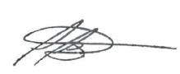

**FÁBIO FERREIRA DOS SANTOS**

**VEREADOR**